PATRYCJA MARKOWSKA – KRÓTKA PŁYTA O MIŁOŚCI
Najlepiej sprzedającą się polską płytą!!!
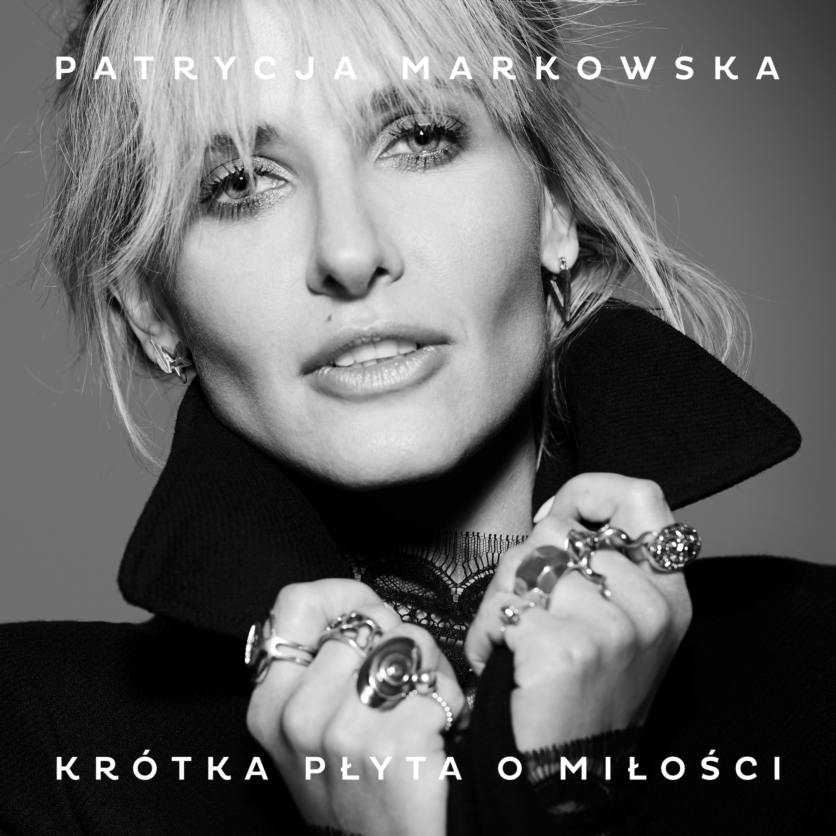
POSŁUCHAJ CAŁEGO ALBUMU: https://wmg.lnk.to/KrotkaPlytaOMilosci
Z prawdziwą przyjemnością informujemy, że w tygodniu premierowym najnowszy album Patrycji Markowskiej „Krótka płyta o miłości” jest najlepiej sprzedającą się polska płytą.
Po 4 latach od ostatniej studyjnej płyty „Alter Ego” oraz dwa lata od koncertowego albumu „Na Żywo”, Patrycja Markowska powraca z nowym przebojowym wydawnictwem zatytułowanym “Krótka płyta o miłości”.
To 11 premierowych piosenek, a wśród nich duety z czterema wyjątkowymi artystami: Markiem Dyjakiem, Grzegorzem Skawińskim, Leszkiem Możdżerem oraz Ray’em Wilson’em.
„Ta płyta to moje kolejne spełnione marzenie. Pracowało przy niej wielu świetnych muzyków. Był śmiech, krew, pot i łzy, ale po 24 miesiącach pracy już jest i cieszę się z niej tak, jak cieszyłam się z debiutanckiego albumu” – tak o płycie mówi Patrycja.
“Krótka płyta o miłości”- 11 wyznań, refleksji i doświadczeń zamkniętych w 11 premierowych utworach. Ponadto 2 dodatkowe utwory, które już znamy, czyli przebojowa „Nawigacja”, tym razem w wersji akustycznej oraz nagrany z zespołem Pectus utwór „Między słowami”.
„Wszystkich, którzy kochają, kochali lub czekają na miłość, serdecznie zapraszam do wysłuchania mojego nowego albumu”

Patrycja Markowska
Obejrzyj klip do singla KOCHAINA
promującego album Krótka płyta o miłości

